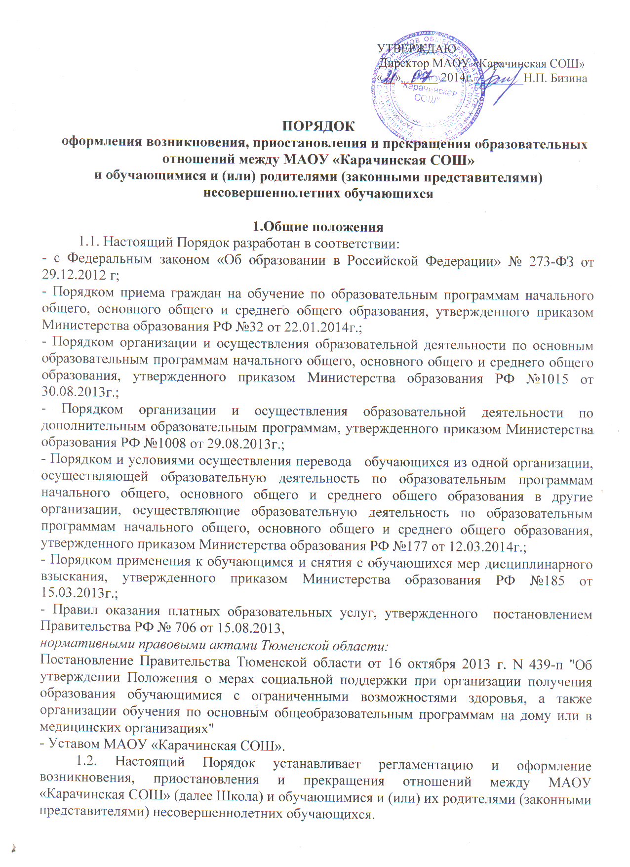 1.3. Порядок принят с учетом мнения обучающихся, родителей, управляющего и педагогического советов.
1.4. Под образовательными отношениями в данном Порядке понимается совокупность общественных отношений по реализации права граждан на образование, целью которых является освоение обучающимися содержания образовательных программ.
1.5. Участники образовательных отношений – обучающиеся, родители (законные представители) несовершеннолетних обучающихся, педагогические работники и другие сотрудники Школы.

2. Возникновение образовательных отношений.
2.1. Основанием возникновения образовательных отношений является приказ о приеме (зачислении) лица для обучения в МАОУ «Карачинская СОШ» или для прохождения промежуточной аттестации и (или) государственной (итоговой) аттестации.
(п.53, гл.6, 273-ФЗ «Об образовании в РФ»).
2.2. Возникновение образовательных отношений, в связи с приемом лица в Школу на обучение по основным общеобразовательным программам начального общего, основного общего и среднего общего образования оформляется в соответствии с законодательством Российской Федерации и Правилами приема Школу, утвержденными приказом директора Школы.
2.3. В случае приема на обучение в Школу по программам дошкольного образовании и по дополнительным общеразвивающим программам, реализуемым за счет физических и (или) юридических лиц, изданию приказа о приеме лица на обучение в Школу предшествует заключение договора об образовании.
2.4. Прием на обучение по основным общеобразовательным программам проводится на общедоступной основе без вступительных испытаний.
2.5. Прием на обучение на уровень среднего общего образования лиц, получивших основное общее образование в Школе, оформляется приказом директора Школы о приеме обучающихся на обучение по основной образовательной программе среднего общего образования и осуществляется согласно Правилам приема в Школе.
2.6. Прием граждан на обучение по программам начального общего, основного общего, среднего общего образования в Школу осуществляется по личному заявлению родителя (законного представителя) ребенка при предъявлении оригинала документа, удостоверяющего личность родителя (законного представителя), либо оригинала документа, удостоверяющего личность иностранного гражданина и лица без гражданства в РФ.
2.7. Дети с ограниченными возможностями здоровья принимаются на обучение по адаптированным основным образовательным программам начального общего, основного общего и среднего общего образования только с согласия родителей (законных представителей) и на основании рекомендаций психолого-медико-педагогической комиссии.
2.8. Зачисление в Школу на обучение по программам начального общего, основного общего, среднего общего образования оформляется приказом директора Школы в течение 7 рабочих дней после приема документов. Приказы о приеме детей на обучение по программам начального, основного, среднего общего образования размещаются на информационном стенде Школы в день их издания.
2.9. Основаниями возникновения образовательных отношений между экстерном и образовательной организацией являются заявление родителей (законных представителей) о прохождении промежуточной и (или) государственной итоговой аттестации в Школы, распорядительный акт отдела образования администрации Тобольского муниципального района и приказа директора о приеме лица в Школу для прохождения промежуточной аттестации и (или) государственной итоговой аттестации.
2.10. Порядок и условия приема в Школу регламентируются Правилами приема в МАОУ «Карачинская СОШ».
2.11. Права и обязанности обучающегося, его родителей (законных представителей), предусмотренные законодательством об образовании и локальными нормативными актами Школы, возникают у лица, принятого на обучение с даты, указанной в приказе о приеме лица на обучение.

3. Изменение образовательных отношений
3.1. Образовательные отношения изменяются в случае изменения условий получения обучающимся образования по конкретной основной или дополнительной образовательной программе, повлекшего за собой изменение взаимных прав и обязанностей обучающегося и Школы:
- переход с очной формы обучения на семейное образование и наоборот;
- перевод на обучение по другой дополнительной образовательной программе;
- иные случаи, предусмотренные нормативно-правовыми актами.
3.2. Образовательные отношения могут быть изменены как по инициативе обучающегося, так и его родителей (законных представителей) несовершеннолетнего обучающегося по их заявлению в письменной форме, а также и по инициативе Школы.
3.3. Изменение формы обучения осуществляется на основании устава Школы и соответствующего письменного заявления родителей (законных представителей).
3.4. Изменение формы получения образования (выбор получения образования вне образовательной организации в семейной форме) осуществляется на основании письменного заявления родителей (законных представителей) обучающегося и влечет за собой прекращение образовательных отношений между обучающимся и Школой, которое оформляется распорядительным актом директора Школы.
3.5. Перевод на обучение по индивидуальному учебному плану, в т. ч. ускоренное обучение в пределах осваиваемой образовательной программы осуществляется на основании письменного заявления обучающегося и (или) родителей (законных представителей) обучающегося и решения педагогического совета Школы, оформленного соответствующим протоколом.
3.6. В случае выбора родителями (законными представителями) обучающегося освоения части образовательной программы Школы в форме семейного образования и (или) самообразования, на основании письменного заявления обучающегося и (или) родителей (законных представителей), директором Школы издается приказ о переводе обучающегося на индивидуальный учебный план.
3.7. Для учащихся, нуждающихся в длительном лечении, детей-инвалидов, которые по состоянию здоровья не могут посещать Школу, на основании заключения медицинской организации и письменного обращения родителей (законных представителей) обучение по основным общеобразовательным программам организуется на дому.
3.8. Приказ директора Школы о переводе на индивидуальное обучение на дому издается на основании письменного заявления родителей (законных представителей), а также оформленного в установленном порядке заключения медицинской организации. Перечень заболеваний, наличие которых дает право на обучение на дому, определяется в соответствии с нормативными правовыми актами РФ. Обучение на дому организуется на основе договора между Школой, обучающимся и (или) его родителями (законными представителями).
3.9. В том случае, если с обучающимся и (или) родителями (законными представителями) несовершеннолетнего обучающегося заключен договор об образовании, в соответствии с изменениями, внесенными в договор об образовании, издается соответствующий приказ директора Школы.
3.10.Основанием для изменения образовательных отношений является приказ директора Школы.
3.11. Права и обязанности обучающегося, предусмотренные законодательством об образовании и локальными нормативными актами Школы, изменяются с даты издания приказа или с иной указанной в нем даты (п.57, гл.6, 273-ФЗ «Об образовании в РФ»).

4. Прекращение образовательных отношений.
4.1. Образовательные отношения прекращаются в связи с отчислением обучающегося из МАОУ «Карачинская СОШ»:
- в связи с получением образования (завершением обучения);
- досрочно по основаниям, установленным законодательством об образовании и указанным в п.4.2 настоящего Порядка.
4.2. Образовательные отношения могут быть прекращены досрочно в следующих случаях:
- по инициативе обучающегося или родителей (законных представителей) несовершеннолетнего обучающегося, в том числе в случае перевода обучающегося для продолжения освоения образовательной программы в другую организацию, осуществляющую образовательную деятельность, выбора получения образования в форме семейного образования и (или)самобразования;
- по инициативе организации, осуществляющей образовательную деятельность, в случае применения к обучающемуся, достигшему возраста 15 лет, отчисления, как меры дисциплинарного взыскания в соответствии с п. 11 Правил внутреннего распорядка обучающихся Школы;
- в случае установления нарушения порядка приема в Школу, повлекшего по вине обучающегося и (или) родителей (законных представителей) несовершеннолетнего обучающегося его незаконное зачисление в Школу;
- по обстоятельствам, не зависящим от воли обучающегося или родителей (законных представителей) несовершеннолетнего обучающегося и Школы, в том числе в случаях ее ликвидации или аннулирования лицензии на осуществление образовательной деятельности.
4.3. Досрочное прекращение образовательных отношений по инициативе обучающегося или родителей (законных представителей) несовершеннолетнего обучающегося не влечет за собой каких-либо дополнительных, в том числе материальных, обязательств перед Школой, если иное не установлено законодательством.
4.5. Перевод обучающегося из одного общеобразовательного учреждения в другое осуществляется только с письменного согласия родителей (законных представителей) обучающегося, за исключением перевода в учреждения закрытого типа по решению суда.
4.6. Отчисление как мера дисциплинарного взыскания не применяется к обучающимся по образовательным программам начального общего образования, а также к обучающимся с ограниченными возможностями здоровья (с задержкой психического развития и различными формами умственной отсталости). Не допускается отчисление учащихся во время их болезни и каникул.
4.7. При выборе такой меры дисциплинарного взыскания, как отчисление, Школа учитывает тяжесть дисциплинарного проступка, причины и обстоятельства, при которых он совершен, предыдущее поведение обучающегося, его психофизическое и эмоциональное состояние, а также мнение Управляющего совета, совета обучающихся, совета родителей (при их наличии).
4.8. Отчисление как мера дисциплинарного взыскания применяется, если иные меры дисциплинарного взыскания и меры педагогического воздействия не дали результата и дальнейшее пребывание обучающегося в Школе оказывает отрицательное влияние на других обучающихся, нарушает их права и права работников Школы, а также нормальное функционирование Школы.
4.9. Отчисление несовершеннолетнего обучающегося как мера дисциплинарного взыскания не применяется, если сроки ранее примененных к обучающемуся мер дисциплинарного взыскания истекли, и (или) меры дисциплинарного взыскания сняты в установленном порядке.
4.10. Решение об отчислении несовершеннолетнего обучающегося, достигшего возраста 15 лет и не получившего основного общего образования, как мера дисциплинарного взыскания принимается с учетом мнения его родителей (законных представителей) и с согласия комиссии по делам несовершеннолетних и защите их прав. Решение об отчислении обучающихся – детей-сирот, детей, оставшихся без попечения родителей, принимается с согласия комиссии по делам несовершеннолетних и защите их прав и органа опеки и попечительства.
4.11. Об отчислении несовершеннолетнего обучающегося в качестве меры дисциплинарного взыскания Школа незамедлительно информирует отдел образования администрации Тобольского муниципального района.
4.12. Основанием для прекращения образовательных отношений является приказ об отчислении обучающегося из Школы. Если с обучающимся или родителями (законными представителями) несовершеннолетнего обучающегося заключен договор об оказании платных образовательных услуг, при досрочном прекращении образовательных отношений такой договор расторгается на основании приказа директора Школы об отчислении обучающегося. Права и обязанности обучающегося, предусмотренные законодательством об образовании и локальными нормативными актами Школы, прекращаются с даты его отчисления из Школы.
4.13. При досрочном прекращении образовательных отношений Школа в трехдневный срок после издания приказа об отчислении обучающегося выдает лицу, отчисленному из Школы, справку об обучении по образцу, установленному Школой.
4.14. При отчислении обучающегося Школа выдает его родителям (законным представителям) следующие документы:
– личное дело обучающегося;
– ведомость текущих оценок, которая подписывается директором Школы и заверяется печатью Школы;
– документ об уровне образования (при наличии).
При переводе обучающегося из Школы в другое образовательное учреждение документы выдаются по личному заявлению его родителей (законных представителей).
4.15. Школа, ее Учредитель - отдел образование администрации Тобольского муниципального района в случае досрочного прекращения образовательных отношений по основаниям, не зависящим от воли Школы обязана обеспечить перевод обучающихся в другие организации, осуществляющие образовательную деятельность.
В случае прекращения деятельности Школы, а также в случае аннулирования у нее лицензии на право осуществления образовательной деятельности, лишения ее государственной аккредитации, истечения срока действия свидетельства о государственной аккредитации, Учредитель Школы обеспечивает перевод обучающихся с согласия обучающихся, родителей (законных представителей) несовершеннолетнего обучающегося в другие образовательные организации, реализующие соответствующие образовательные программы.
Порядок и условия устанавливаются Федеральным органом исполнительной власти, осуществляющим функции по выработке государственной политики и нормативно- правовому регулированию в сфере образования.

5. Восстановление обучающегося в Школе
5.1. Восстановление обучающегося в Школе, если он досрочно прекратил образовательные отношения по своей инициативе и (или) инициативе родителей (законных представителей), проводится в соответствии с Правилами приема в Школе.
5.2. Право на восстановление в Школе имеют лица, не достигшие возраста 18 лет, а также обучающиеся по образовательным программам начального общего, основного общего и среднего общего образования в форме семейного образования, не ликвидировавшие в установленные сроки академической задолженности.
5.3. Восстановление лиц в число обучающихся Школы осуществляется только при наличии свободных мест.
5.4. При восстановлении обучающегося по образовательным программам начального общего, основного общего и среднего общего образования в форме семейного образования, не ликвидировавшего в установленные сроки академической задолженности, Школа проводит определение уровня образования обучающегося для зачисления в конкретный класс.
5.5. Восстановление обучающегося производится на основании личного заявления обучающего и (или) родителей (законных представителей) несовершеннолетнего обучающегося.
5.6. Решение о восстановлении обучающегося утверждается приказом директора Школы.
5.7. При восстановлении в Школе обучающемуся устанавливается порядок и сроки ликвидации академической задолженности (при ее наличии).

